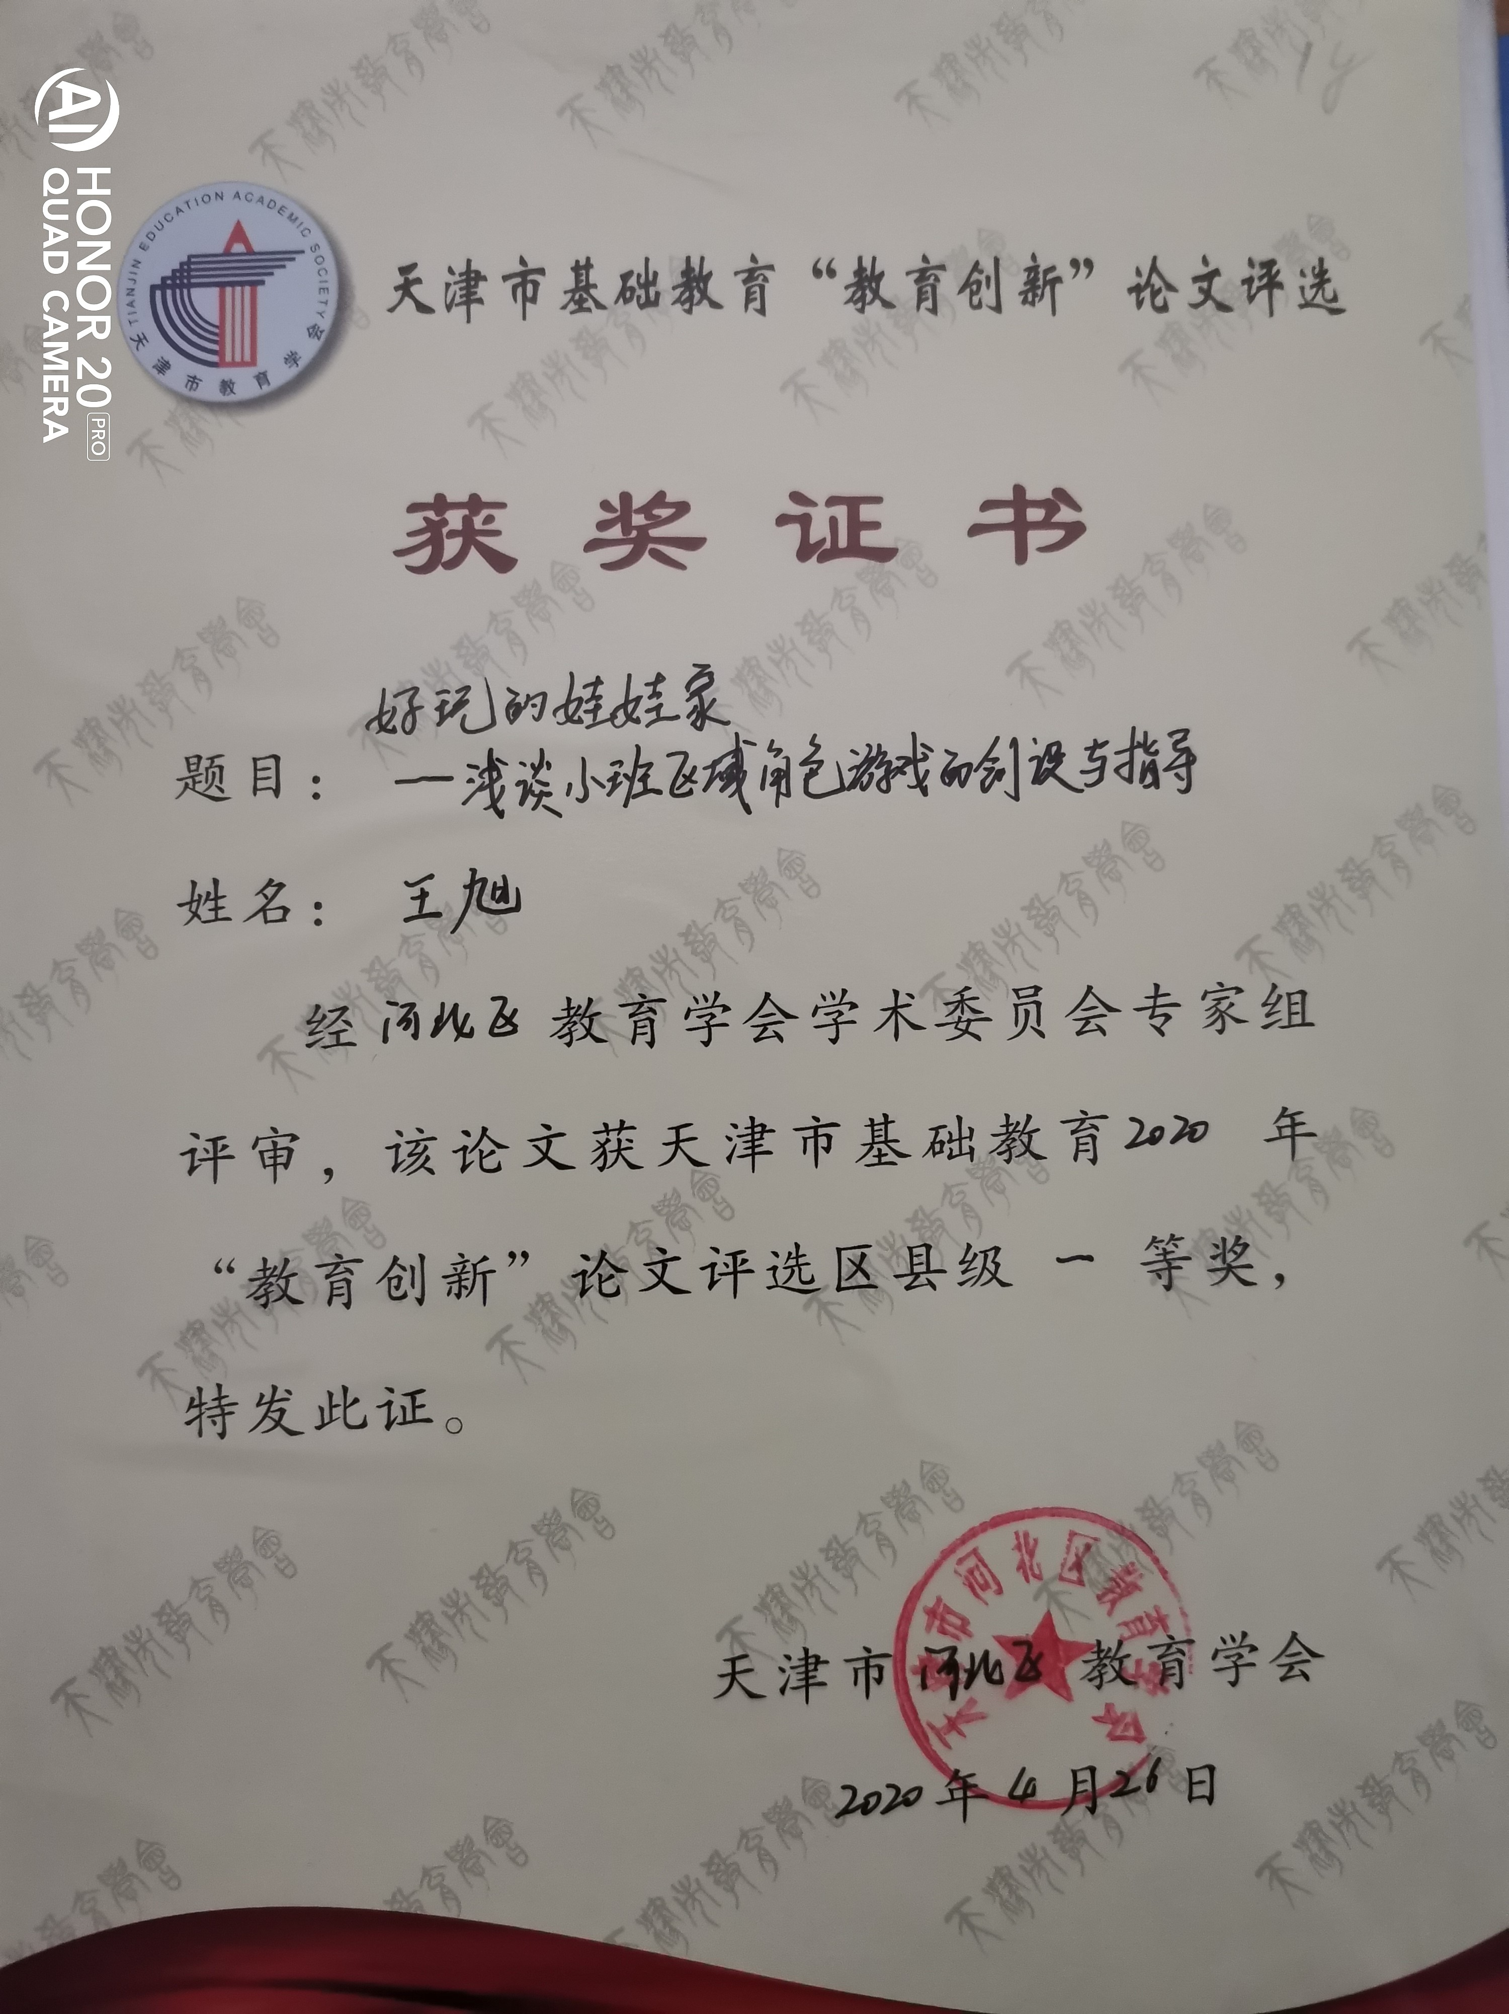

好玩的娃娃家——浅谈小班区域角色游戏的创设与指导
摘要：《3-6岁儿童学习与发展指南》中指出：“教师应创造条件和机会，让幼儿以积极的情绪状态，投入到角色游戏的过程中。”角色游戏最具有游戏的典型特征：主动性、趣味性、社会性、虚构性，它是3至6岁幼儿最典型、最重要的游戏，特别是对于小班幼儿来说，角色游戏占着十分重要的地位。因而在幼儿园教育中，我们教师应该认识到角色游戏的重要性，在教育活动中适宜地开展各种角色游戏，让幼儿主动积极地参与到角色游戏中来，在游戏中学会与人交流沟通，认知建构各种知识经验，增强社会交往能力，语言表达能力，问题解决能力等。
关键词：小班；角色游戏；创设；指导
《3-6岁儿童学习与发展指南》中指出：“教师应创造条件和机会，让幼儿以积极的情绪状态，投入到角色游戏的过程中。”角色游戏最具有游戏的典型特征：主动性、趣味性、社会性、虚构性，它是3至6岁幼儿最典型、最重要的游戏。在教育活动中适宜地开展各种角色游戏，能让幼儿主动积极地参与到角色游戏中来，在游戏中学会与人交流沟通，认知建构各种知识经验，增强社会交往能力，语言表达能力，问题解决能力等。我们教师应根据幼儿的年龄特点和身心发展规律，结合角色游戏的特点合理设置游戏内容，提供游戏材料，为幼儿的成长做好一切准备。
一、根据小班幼儿年龄特点设置角色游戏内容
（一）小班幼儿年龄特点
小班幼儿刚刚入园，正处在对新事物好奇，新鲜感浓烈的时期，具有强烈的模仿性，幼儿在角色游戏过程中，幼儿通过模仿成人世界的各种互动行为，来进行和开展游戏，但同时小班幼儿在游戏中也有着年龄特点带来的限制，虽然他们表现出强烈的模仿欲望和行为表现，但是因为小班幼儿生活经验缺乏，且刚刚接触角色游戏，因而小班幼儿的角色扮演能力较弱，随意性较强，经常进行独自游戏，语言交流较少，导致角色游戏水平较低。随着小班幼儿入园后人际交往范围的逐步扩大，语言和动作的不断发展进步，以及独立性的不断增强，他们越来越希望摆脱成人的帮助，渴望参加或模仿成人的活动，在进行游戏或者其他事情时愿意自己去摸一摸，动一动，而角色游戏此时恰好可以满足幼儿的心理需要，在幼儿增强角色意识和自主意识方面产生重要的影响。
（二）游戏内容设置
根据《指南》要求结合我班幼儿的年龄特点和已有经验，我们为幼儿在班级区角专门开辟了——娃娃家，里面设置有家庭、医院等非常贴近幼儿日常生活的场景，让幼儿在游戏中联想已有的生活经验，建构新的经验，从而形成新的认识，在游戏中发展幼儿的想象能力、语言能力、社交能力、合作能力、问题解决能力等。
二、角色游戏中材料投放与幼儿表现
（一）角色游戏中材料的投放
我们在班级娃娃家投放了非常丰富的材料，包括女孩子非常感兴趣的发饰、墨镜，高跟鞋，洋娃娃，小医院的的针筒、体温计，血压仪、听诊器等，帮助幼儿更好地融入到游戏分为中去，深入发展游戏情节，促进幼儿语言表达、合作、社交能力的发展。
班级里布置好的娃娃家吸引了好几位小朋友的驻足。这时候有两个小女孩因为妈妈的角色争执了起来，因为小女孩都非常喜欢当妈妈。可是家里只能有一个爸爸一个妈妈，那该怎么办呢？老师看到孩子们的争执是并没有直接制止，而是询问小朋友：有没有愿意当医生和护士的小朋友呢？因为很多病人都需要看病的。听到老师的话，原来有个非常想要当妈妈的女孩子有些犹豫了，因为她也喜欢当医生给人看病，犹豫了一会之后她飞快的跑到小医院。有两位小朋友看到她进入小医院以后，心中也有些蠢蠢欲动，于是一起去了小医院当护士。
娃娃家里的妈妈非常爱美，带着妈妈的墨镜，还穿着高跟鞋，神采奕奕的。这时候，当妈妈的小女孩小声惊呼一声：宝宝生病了，说着还用小手摸摸宝宝的额头，然后又摸摸自己的头，嘴巴里说着：有点热，发烧了。当爸爸的男孩子也跑过来看宝宝，听到妈妈的话，他说：去看医生吧！妈妈想了想说：宝宝头非常烫，一定是发烧了，要让医生给他打针。说着，他们就抱着宝宝来到了小医院。
小医院的医生和护士都在认真地整理针筒、血压仪、体温计等用具。这时候娃娃家的妈妈和爸爸带着宝宝来看病了，医生接过宝宝就放在地上，然后要给宝宝打针，教师提醒孩子：咱们如果生病了，爸爸妈妈带我们去医院的话，医生都是怎么看病的呢？是直接把你放在地上了吗？扮演医生的小朋友歪头想了想说：不是的，妈妈把我抱在一张床上了。于是小医生有模有样得学着妈妈的样子把生病的宝宝放在了病床上。检查完了之后，给孩子的爸爸妈妈说：宝宝是不是头疼？妈妈说：宝宝发烧，非常烫。医生让护士拿来体温计要给宝宝量体温，过了一会医生看了眼体温计对妈妈说：是有点热，要打一针，于是让护士准备给孩子打针。爸爸妈妈给宝宝看完医生就回家了。
游戏继续进行的过程中，娃娃家的爸爸妈妈有些无聊，跑去别的区域去玩了，忘记喂宝宝，于是老师出声提醒：宝宝玩了好久，是不是肚子饿了呢？扮演妈妈的小女生非常害羞地说：哎呀，我去冲奶粉了，不然饿坏了。
（二）角色游戏中幼儿的表现
1、幼儿的游戏状态很好，都能积极主动地扮演好自己选择的角色进行游戏。在和同伴对话时注意礼貌用语，没有发生肢体碰撞。
2、虽然他们在游戏前就分配好了各自的角色，有了一定的角色意识，但是小班幼儿在进行角色游戏时尚未能认真扮演角色，随便离开所扮演角色位置的现象时有发生。
3、幼儿在游戏中交流与沟通并不多，内容也没那么丰富，而且情节不强，仅限于照顾宝宝、看病、打针等。这与幼儿在日常生活中的生活经验有关，也与他们的思维方式相关，他们的思维方式还处在动作性和直觉性的阶段。
4、我发现现有的游戏材料已不能满足幼儿游戏的需要，材料投放是要以幼儿需要兴趣为出发点的，现阶段在娃娃家中的小道具显然显得有点贫乏。
三、教师在角色游戏中的指导策略
（一）注意角色转变
在孩子进行角色游戏的过程中，教师的角色发生了一定改变，如果我们教师依然固守原来的观念，只是纯粹当一名旁观者，那么幼儿在游戏中很可能会感到压抑或紧张，不能尽兴地游戏。因此作为教师，我们首先要认识到自身的角色变化，然后根据角色游戏性质，调整自身角色，在游戏进行过程中细心地观察幼儿的游戏需求，适时介入游戏，以参与者、引导者的身份支持幼儿继续进行游戏，使得游戏得到深入的开展。
（二）增加材料投放
随着游戏的持续进行，幼儿的兴趣越来越低。要想使得游戏持续深入开展，使幼儿根据自己的愿望和想法与游戏材料发生有效互动，必须根据幼儿的具体兴趣和需要增加材料的投放，使得活动方式方法更加灵活多变，使得幼儿真正产生兴趣，主动自发的去体验游戏。
（三）重视幼儿特点
在分享交流环节，我们发现很多女孩子乐于模仿妈妈这一角色，想要穿妈妈的高跟鞋、拎着包包，做面膜，涂上口红等。男孩子想要扮演爸爸，学习爸爸拎着公文包上班，穿上皮鞋，打着领带。根据幼儿这一倾向，接下来我和配班老师将准备好的材料投放到娃娃家的专门位置，为需要的小朋友提前做好道具准备。幼儿在游戏中喜爱模仿大人的着装，体验着大人的角色。这时候的幼儿已经有了初步的角色意识，所以在进一步投放材料时，我们要考虑到男女的性别特征和爱好，让幼儿在游戏中找到适合自己的玩具或道具材料，更加深刻的在体验游戏带来的满足感和快乐。
每一个幼儿都是独特的存在，他们之间既有相同之处也有差异性，我们必须看到这一点。有的幼儿能力较弱，社会性发展不好，在游戏过程中，我们应该尽可能的引导他们参与到游戏中来，必要时予以个别指导，帮助他们了解游戏规则，延伸游戏情节，帮助他们增强信心，体验游戏带来的乐趣和成就感。
参考文献
《3—6岁儿童学习与发展的指南》 2012年9月正式发行

